HP1000SE PRO Serie:
Zusätzliche kompatible Sensoren (nicht im Lieferumfang enthalten):

Additional compatible sensors (not included):

Name | Max.  Anz. | Beschreibung | Foto
DP10 | 8 | Blattfeuchte  Leaf wetness sensor | 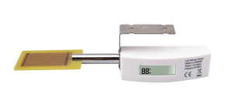
DP35 | 8* | Wassertemperatur  Wire probe thermoter for water | 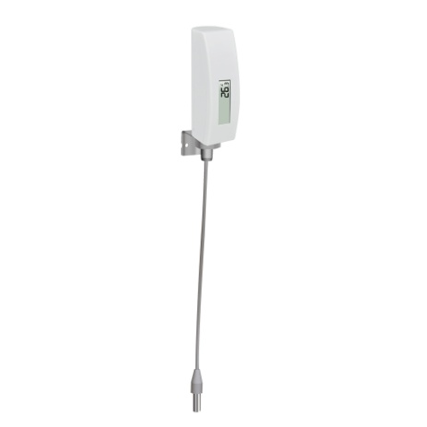
DP50 | 8 | Temperatur/  Luftfeuchte  Temperature/  humidity | 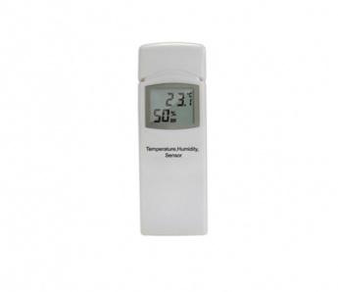
DP60 | 1 | Blitzdetektor  Lightning detector | 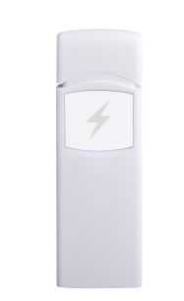
DP70 | 4 | Wasserleck  Water leak detector | 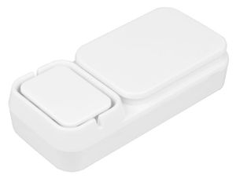
DP100 | 8 | Bodenfeuchte  Soil moisture sensor | 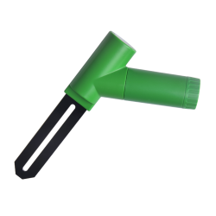
DP150 | 8* | Bodentemperatur  Soil temperature sensor
DP200 | 4 | PM2.5 Feinstaub Innenraum  PM2.5 indoor particulate monitor | 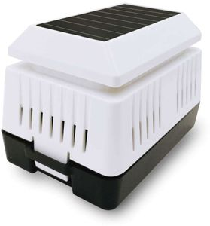
DP250 | 1 | PM2.5/PM10/CO2 Partikelmessung Innenraum  PM2.5/PM10/CO2 particulate monitor

* DP35 / DP150 benutzen die gleichen 8-Kanäle – DP35/DP150 uses the same channels

